Praktikumsbericht
für das Vorpraktikum für den Bachelorstudiengang

Maschinenbau
eingereicht durch
Vorname Name:
Matrikelnummer:
Geburtsdatum:
Anschrift:
E-Mail:

18.06.2014

Übersicht über Praktikum

Tätigkeitsfeld  (laut Praktikumsordnung) | bei Firma/Ort | Von bis | Wochen
Manuelles Bearbeiten  (Soll Wochen 2-4) |  | tt.mm.20xx - tt.mm.20xx
Masch. Bearbeiten  Spangebend (2-4) |  | tt.mm.20xx - tt.mm.20xx
Masch. Bearbeiten  Spanlos (2-4) |  | tt.mm.20xx - tt.mm.20xx
Verbindungstechnik  (Soll Wochen 2-4) |  | tt.mm.20xx - tt.mm.20xx
Gießereitechnik  (Soll Wochen 0-3) |  | tt.mm.20xx - tt.mm.20xx
Summe

xx. Woche: Manuelles Bearbeiten von Metallwerkstoffen, tt.mm. – tt.mm.20xx

Wochentag | Tätigkeiten
Montag, | - Beispieltätigkeit 1  - Beispieltätigkeit 2
Dienstag, | - Beispieltätigkeit 3  - Beispieltätigkeit 4
Mittwoch, | - Beispieltätigkeit 5  - Beispieltätigkeit 6
Donnerstag, | - Beispieltätigkeit 7  - Beispieltätigkeit 8
Freitag, | - Beispieltätigkeit 9  - Beispieltätigkeit 10
TEXT (Technologie Beschreibungen und Erfahrungen der Woche protokollieren)

Folgende Angaben sind nur vom Praktikantenbetreuer auszufüllen:

Anmerkung:
Vom Praktikantenbetreuer ist eine Unterschrift auf jeder Seite des Berichtes erforderlich.

Jede Seite des Berichtes wurde gelesen, die angegebenen Arbeitsinhalte entsprechen der tatsächlich geleisteten Arbeit.

Praktikumsbericht Musterseite:

1. Woche: Manuelles Bearbeiten von Metallwerkstoffen 05.05. - 09.05.2014

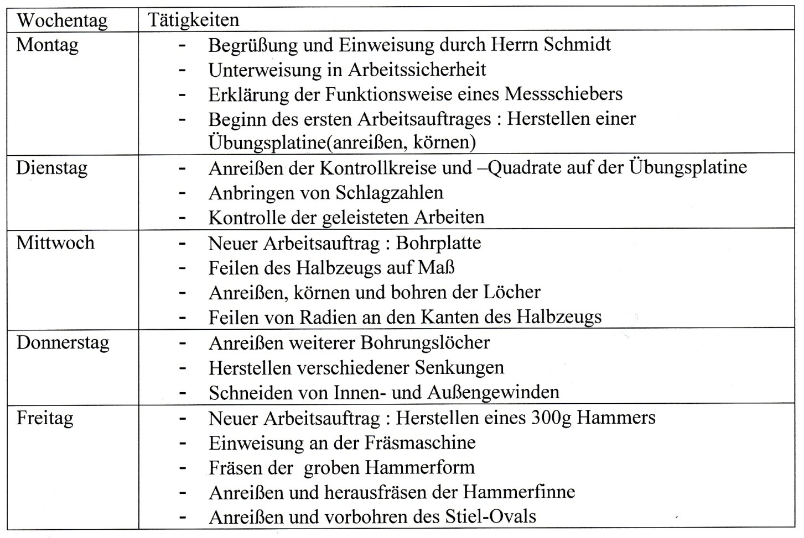
Tagesaufgaben
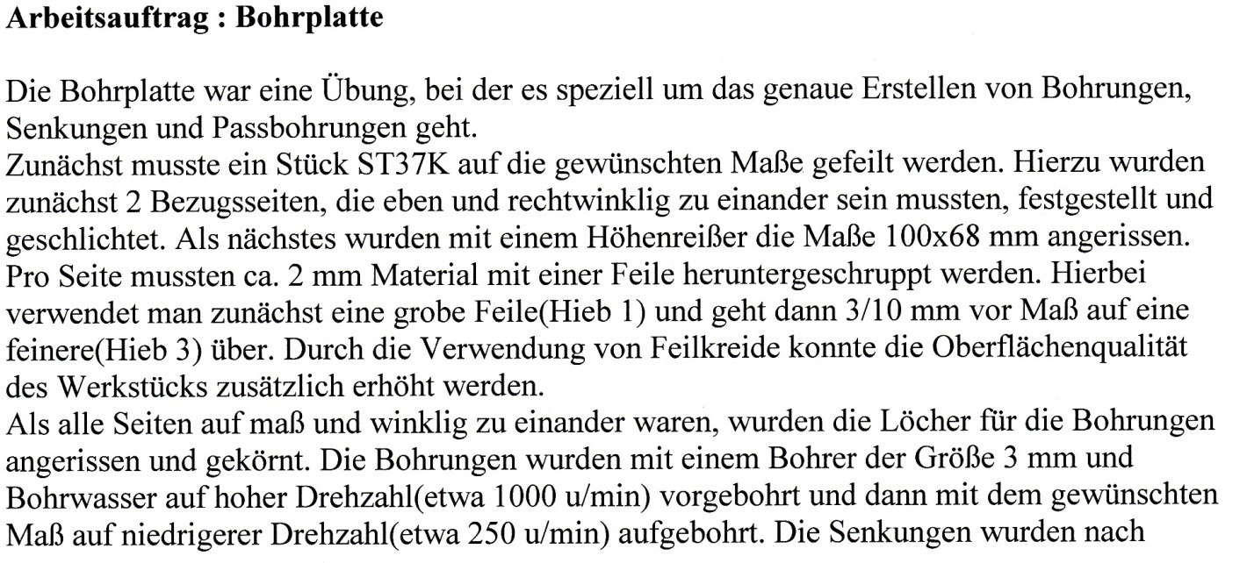
PraktikumsberichtMusterseite
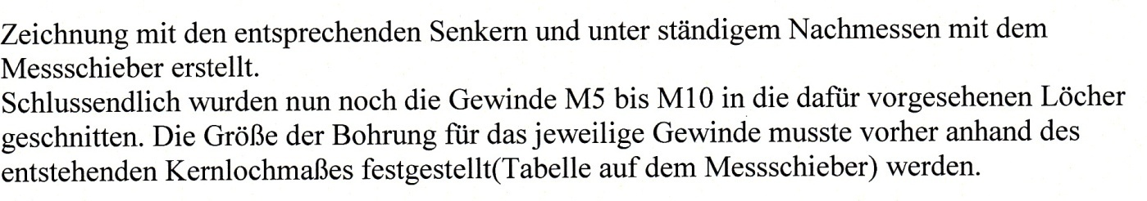
Tätigkeits-Technologie
Beschreibung

